a有效钼分析报告

一、基本信息
地区 | a
调查年份 | 2024
属性名称 | 有效钼
单位 | mg/kg

二、统计概要

2.1 样点数据统计
样点总数 | 192
平均值 | 0.08 mg/kg
中位值 | 0.07 mg/kg
最小值 | 0.01 mg/kg
最大值 | 0.23 mg/kg

2.2 制图数据统计
总面积 | 19042.00 亩
平均值 | 0.08 mg/kg
中位值 | 0.07 mg/kg
最小值 | 0.01 mg/kg
最大值 | 0.23 mg/kg

2.3 专家分析
根据对a地区192个土壤样品的检测分析，该区域土壤有效钼含量整体处于极缺水平。统计数据显示，有效钼含量平均值为0.08 mg/kg，中位值为0.07 mg/kg，变化范围在0.01至0.23 mg/kg之间。从等级分布来看，超过99%的样点（190个）含量低于0.15 mg/kg的临界缺钼指标，其中含量“极低”（<0.10 mg/kg）的样点占比高达90.1%，表明该地区土壤有效钼匮乏现象极为普遍且严重。与全国土壤有效钼背景值（通常认为平均约0.10-0.15 mg/kg）相比，a地区的平均值明显偏低。这种大面积的严重缺钼状况，很可能成为限制当地豆科等喜钼作物产量与品质的关键因子，需在农业生产中予以高度重视并考虑通过合理施肥进行矫正。

三、等级分布分析

3.1 等级统计表
等级 | 值域 | 样点数 | 样点占比 | 面积(亩) | 面积占比
5级 | 极缺 | 0 | 0.0% | 0.0 | 0.0%
4级 | 缺乏 | 0 | 0.0% | 0.0 | 0.0%
3级 | 中等 | 0 | 0.0% | 0.0 | 0.0%
2级 | 丰富 | 0 | 0.0% | 0.0 | 0.0%
1级 | 偏高 | 0 | 0.0% | 0.0 | 0.0%

四、乡镇分析

4.1 乡镇均值对比
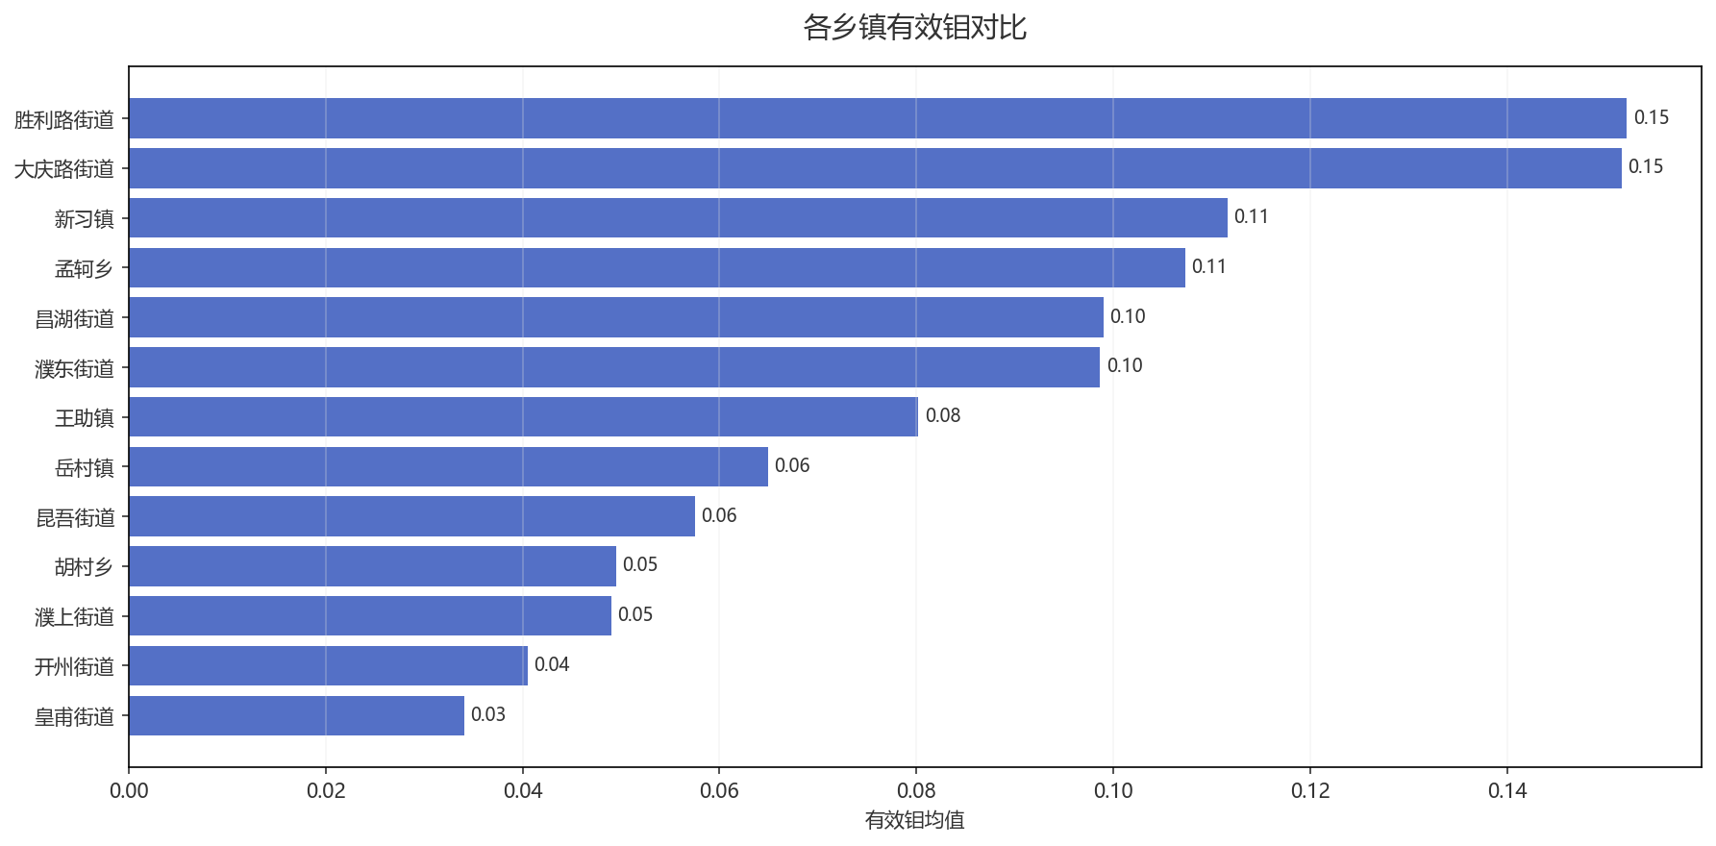
图：各乡镇均值对比

4.2 乡镇等级分布
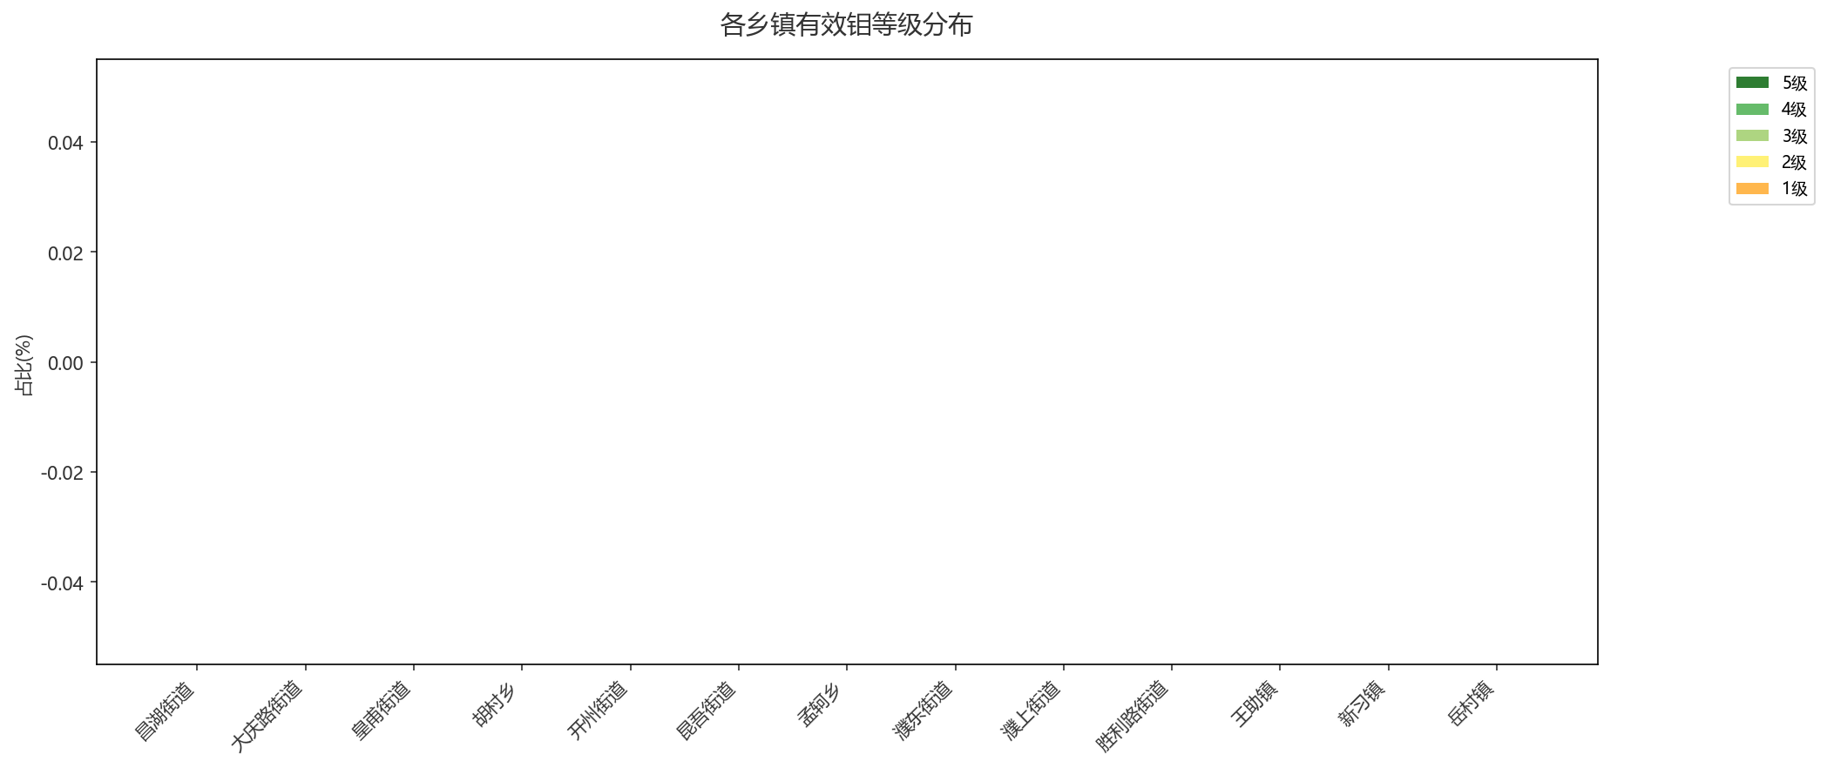
图：各乡镇等级占比分布

五、结论与建议

5.1 分析结论
该地区土壤有效钼整体处于中等水平。平均值偏低，接近缺乏临界值，需关注其对豆科等需钼作物的潜在供应不足风险。

5.2 改良建议
1. **增施钼肥**：鉴于有效钼含量（0.08 mg/kg）处于临界值，建议对豆科等喜钼作物，通过叶面喷施0.05%-0.1%的钼酸铵溶液进行精准补充，或在播种时用钼肥拌种。
2. **调节土壤酸碱度**：该地区土壤可能偏酸，限制了钼的有效性。建议适量施用石灰等土壤调理剂，将pH值提升至6.0-7.0的适宜范围，以促进土壤中钼的活化。
3. **增施有机肥与合理轮作**：长期增施腐熟有机肥，改善土壤理化性质，增强土壤保肥和供钼能力。同时，推行豆科作物与非豆科作物的轮作制度，维持土壤养分平衡。

生成时间: 2025-12-07 21:17

